การดำเนินโครงการสุภาพบุรุษจราจร 5 S ประจำเดือน ธันวาคม พ.ศ. 2568

บช.ภ. | วัน เดือน ปี | กิจกรรมที่ขับเคลื่อน | วัตถุประสงค์ ผลการดำเนินการ | รูปประกอบ | ปัญหาอุปสรรค/ข้อเสนอแนะ (ถ้ามี)
5 | วันที่ 3 ธ.ค. 68 เวลาประมาณ 13.30 น. | พ.ต.ท.โชติวิทย์ สายอุด สว.จร.สภ.สารภี ร่วมประชุมโครงการพัฒนาระบบฐานข้อมูลอุบัติเหตุทางถนนเพื่อการบริหารจัดการแก้ไขปัญหาอุบัติเหตุทางถนนของ ตร. ระยะที่ 3 ในวันพุธที่ 3 ธ.ค.68 เวลา 13.30 – 16.30 น.โดยมี พล.ต.ต.วีรพัฒน์ ศิวะแพทย์ รอง ผบช.สยศ.ตร./หัวหน้าคณะทำงาน อบถ.ตร. เป็นประธานการประชุม | เพื่อเพิ่มประสิทธิภาพในการบังคับการใช้กฎหมายและลดการเกิดอุบัติเหตุ | 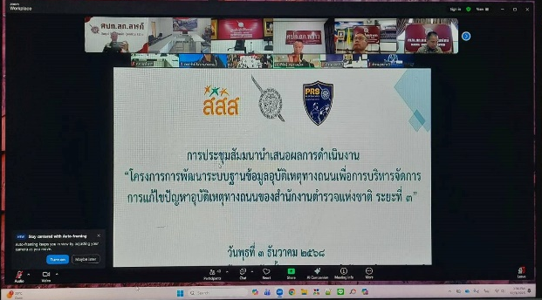
5 | วันที่ 9 ธ.ค. 68 เวลาประมาณ 09.00 น. | พ.ต.ท.โชติวิทย์ สายอุด สว.จร.สภ.สารภี พร้อมกำลังจราจร ร่วมรับฟังการประชุมเตรียมความพร้อมเทศกาลปีใหม่ 2569 ในวันอังคารที่ 9 ธ.ค.68 เวลา 09.00 น. | เตรียมความพร้อมเทศกาลขึ้นปีใหม่ 2568 เพื่อเพิ่มประสิทธิภาพในการบังคับการใช้กฎหมายและการลดการเกิดอุบัติเหตุ | 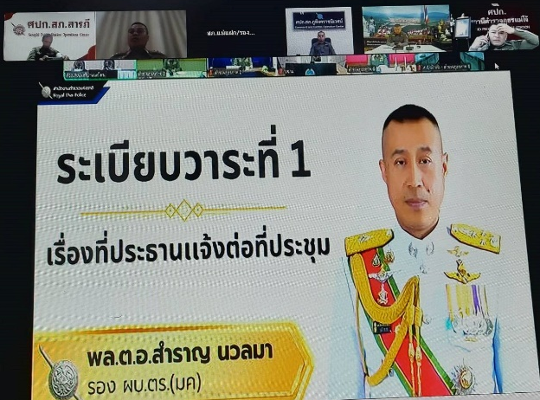

การดำเนินโครงการสุภาพบุรุษจราจร 5 S ประจำเดือน ธันวาคม พ.ศ. 2568

บช.ภ. | วัน เดือน ปี | กิจกรรมที่ขับเคลื่อน | วัตถุประสงค์ ผลการดำเนินการ | รูปประกอบ | ปัญหาอุปสรรค/ข้อเสนอแนะ (ถ้ามี)
5 | วันที่ 16 ธ.ค. 68 เวลาประมาณ 10.00 น. | พ.ต.ท.โชติวิทย์ สายอุด สว.จร.สภ.สารภี ประชุมเตรียมความพร้อมการป้องกันและลดอุบัติเหตุทางถนนและการอำนวยความสะดวกการจราจรช่วงเทศกาลปีใหม่ พ.ศ. 2569 ภ.5 ในวันอังคารที่ 16 ธ.ค.68 เวลา 10.00 น. ณ ห้องประชุม บก.อก.ภ.5 ชั้น 2 อาคาร บก.อก.ภ.5 และผ่านระบบอิเล็กทรอนิกส์ Zoom โดยมี พล.ต.ต.อนุสรณ์ พัฒนถาบุตร รอง ผบช.ภ.5 (มค 2(1)) เป็นประธานการประชุม | เตรียมความพร้อมเทศกาลขึ้นปีใหม่ 2568 เพื่อเพิ่มประสิทธิภาพในการบังคับการใช้กฎหมายและการลดการเกิดอุบัติเหตุ | 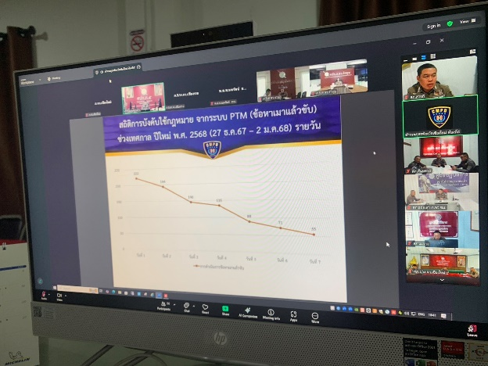
5 | วันที่ 18 ธ.ค. 68 เวลาประมาณ 10.00 น. | พ.ต.ท.โชติวิทย์ สายอุด สว.จร.สภ.สารภี เข้าร่วมประชุมเพื่อเตรียมการจัดตั้งศูนย์ปฏิบัติการป้องกันและลดอุบัติเหตุทางถนนในช่วงเทศกาลปีใหม่ พ.ศ. 2569 โดยกำหนดช่วงรณรงค์เข้มข้น 7 วัน ระหว่าง วันที่ 30 ธันวาคม 2568 – 5 มกราคม 2569 เพื่อป้องกันและลดอุบัติเหตุทางถนนช่วงเทศกาลปีใหม่ พ.ศ.2569 ณ หอประชุมอำเภอสารภี | เตรียมความพร้อมเทศกาลขึ้นปีใหม่ 2568 เพื่อเพิ่มประสิทธิภาพในการบังคับการใช้กฎหมายและการลดการเกิดอุบัติเหตุ | 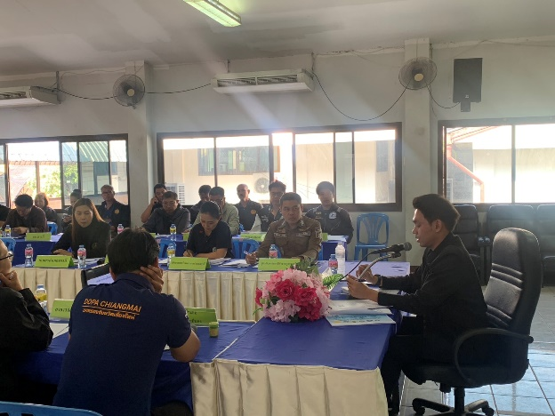  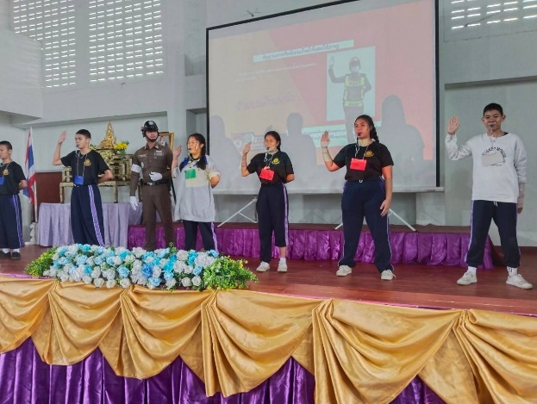

การดำเนินโครงการสุภาพบุรุษจราจร 5 S ประจำเดือน ธันวาคม พ.ศ. 2568

บช.ภ. | วัน เดือน ปี | กิจกรรมที่ขับเคลื่อน | วัตถุประสงค์ ผลการดำเนินการ | รูปประกอบ | ปัญหาอุปสรรค/ข้อเสนอแนะ (ถ้ามี)
5 | วันที่ 20 ธ.ค. 68 เวลาประมาณ 10.00 น. | โดยการอำนวยการของ  พ.ต.อ.ศันย์ชัย พานิชกุล ผกก.สภ.สารภี, พ.ต.ท.ธนรัชต์ เส็งเรียบ รอง ผกก.ป.สภ.สารภี ได้มอบหมายให้ พ.ต.ท.โชติวิทย์ สายอุด สว.จร.สภ.สารภี พร้อมด้วยเจ้าหน้าที่จราจร ทำการติดตั้งป้ายรณรงค์ลดอุบัติเหตุในห้วงเทศกาลส่งท้ายปีเก่าต้อนรับปีใหม่ 2569 บนถนนสายหลักและสายรอง รวมถึงจุดเสี่ยงจุดอันตราย ในพื้นที่อำเภอสารภี | ประชาสัมพันธ์และลดการเกิดอุบัติเหตุในพื้นที่ อ.สารภี | 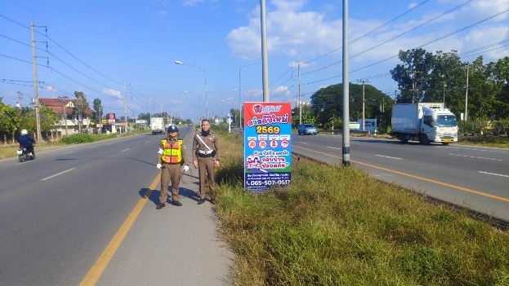
5 | วันที่ 28 ธ.ค. 68 เวลาประมาณ 08.00 น. | ร.ต.อ.อนุวัฒน์ สีลา รอง สว.จร.สภ.สารภี พร้อมด้วยพลขับรถ 601, เวร.จร. และ อส.จร.ในสังกัด อำนวยความสะดวกการจราจร กรณีการเดินขบวนการแข่งขันกีฬาเทศบาลตำบลยางเนิ้งสัมพันธ์ ณ ที่ว่าการอำเภอสารภี ถึง สนามกีฬาสถานีรถไฟสารภี | อำนวยความสะดวกด้านการจราจร | 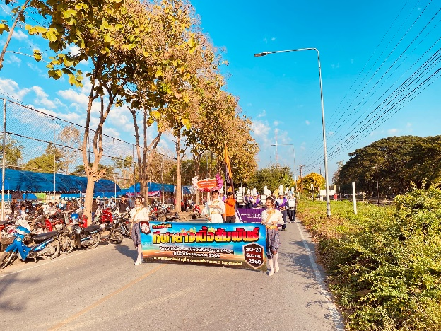

การดำเนินโครงการสุภาพบุรุษจราจร 5 S ประจำเดือน ธันวาคม พ.ศ. 2568

บช.ภ. | วัน เดือน ปี | กิจกรรมที่ขับเคลื่อน | วัตถุประสงค์ ผลการดำเนินการ | รูปประกอบ | ปัญหาอุปสรรค/ข้อเสนอแนะ (ถ้ามี)
5 | วันที่ 29 ธ.ค. 68 เวลาประมาณ 09.30 น. | โดยการอำนวยการ พ.ต.อ.ศันย์ชัย พานิชกุล ผกก.สารภี, พ.ต.ท.ธนรัชต์ เส็งเรียบ รอง ผกก.ป.สภ.สารภี, พ.ต.ท.โชติวิทย์ สายอุด สว.จร.สภ.สารภี พร้อมด้วยกำลังจราจรและชุดปฏิบัติงานป้องกันปราบปราม และ ชมส. สภ.สารภี ร่วมกับโรงพยาบาลสารภี ชมรมกู้ชีพกู้ภัยในพื้นที่ และฝ่ายปกครองอำเภอสารภี ดำเนินการซักซ้อมแผนเผชิญเหตุกรณีเกิดอุบัติเหตุจราจรบนถนนเชียงใหม่-ลำปาง (ขาเข้าเมือง) เพื่อฝึกซ้อมการปฐมพยาบาลเบื้องต้น การเคลื่อนย้ายผู้ป่วยและการจัดการจราจรเพื่ออำนวยความสะดวกด้านการจราจร เป็นแนวทางในการปฏิบัติเมื่อเกิดอุบัติเหตุห้วงเทศกาลปีใหม่ 2569 | ฝึกซ้อมการปฐมพยาบาลเบื้องต้น การเคลื่อนย้ายผู้ป่วยและการจัดการจราจรเพื่ออำนวยความสะดวกด้านการจราจร เป็นแนวทางในการปฏิบัติเมื่อเกิดอุบัติเหตุห้วงเทศกาลปีใหม่ 2569 | 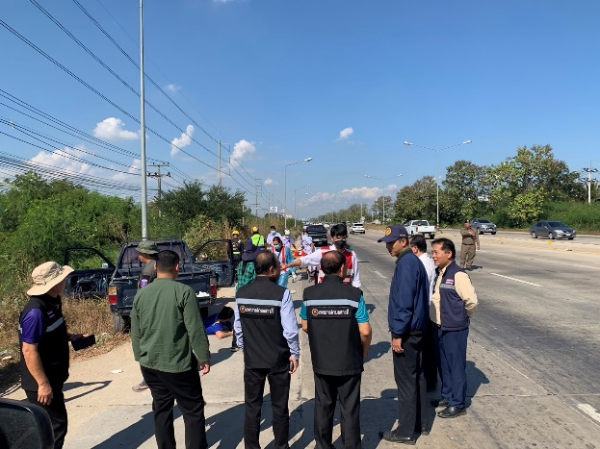
5 | วันที่ 29 ธ.ค. 68 เวลาประมาณ 10.00 น. | พ.ต.อ.ธนรัชต์ เส็งเรียบ รอง ผกก.ป.สภ.สารภี, พ.ต.ท.โชติวิทย์ สายอุด สว.จร.สภ.สารภี พร้อมกำลังจราจร ประชุมชี้แจงภารกิจข้อราชการและเตรียมความพร้อมห่วงเทศกาลขึ้นปีใหม่ 2569 ( 7 วัน อันตราย) | ประชุมบริหารงานจราจร | 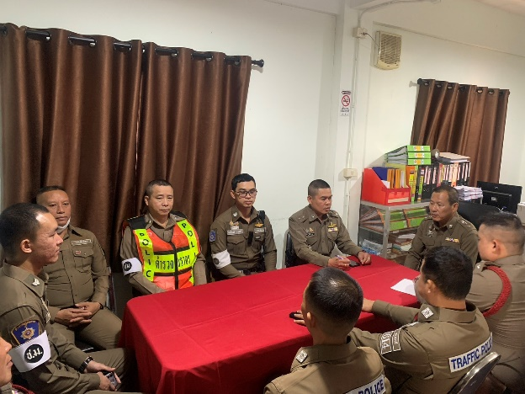

แบบรายงานผลการจับกุมผู้กระทำความผิดเกี่ยวกับจราจร 10 ฐานความผิด + พ.ร.บ.คุ้มครองผู้ประสบภัยจากรถ
เดือน ธันวาคม 2568 ของ สภ.สารภี
ไม่จัดทำ พ.ร.บคุ้มครองฯ | ไม่สวมหมวกนิรภัย | เมาสุราขณะขับขี่ | ไม่คาดเข็มขัดนิรภัย | ขับรถเร็วเกินกำหนด | ไม่ได้รับใบอนุญาตขับขี่ |  | อุปกรณ์ส่วนควบไม่ครบ | ขับรถ  ย้อนศร | แซงใน  ที่คับขัน | ฝ่าฝืน  สัญญาณเครื่องหมายจราจร | โทรศัพท์ขณะขับรถ | รวม
 |  |  |  |  | ต่ำกว่า 15 ปี | 15 ปีขึ้นไป
2 | 24 | 43 |  |  |  | 30 | 12 |  |  |  | 1 | 112

